Матични број: 07093608
ВОЈНА ПОШТА
Бр. 4994
Бр. 2947 - __5_
_25_.03.2022.године

ПРОКУПЉЕ

Шифра делатности: 075110
ПИБ: 102116082
Текући -рачун: РЦ МО 840-1620-21
Адреса: улица Вука Караџића бб, Прокупље

Позив за подношење понуда,
упућује.-

Поштовани,
Позивамо вас да у поступку набавке услуге број 2947 „Испитивање опреме за безбедан рад“, за потребе ВП 4994 Прокупље доставите понуду по следећем:

Рок за достављање понуде: | 04. 04. 2022. године до 08,00 часова
Начин достављања понуде: | У запечаћеној коверти са назнаком на број јавне набавке за коју конкуришете
Обавезни елементи понуде: | Према обрасцу понуде и техничкој спецификацији које достављамо у прилогу.
Особа за контакт: | кп Миодраг Коцић, тел. 027-321-311 лок 41-594

НАПОМЕНА
Разматраће се само понуда ако пристигне до горе наведеног рока. Понуда пристигла после рока неће бити разматрана.

Прилог:
- Техничка спецификација,
- Образац понуде.

За ВП 4994 Прокупље
пп Борко Бућковић

_______________________

Прилог 1

ТЕХНИЧКА СПЕЦИФИКАЦИЈА
за набавку добра - „Испитивање опреме за безбедан рад“, за потребе
ВП 4994 Прокупље“

Спецификација захтеваног добра:
Прилог 3: Преглед електроизолационе опреме ВП 4994 Прокупље,

Рок извршења услуге: не краћи од 2 дана и не дужи од 5 дана од тренутка достављања наруџбенице (телефоном, е-mailom или поштом).

Место извршења услуге: на терену.

НАПОМЕНА:
- Цене из понуде су фиксне и не могу се мењати до коначне реализације наруџбенице.
- Понуђач нема право да захтева од Наручиоца реализацију целокупне вредности издате наруџбенице уколико се у току реализације исте укаже мања потреба за предметним добрима.

Прилог 2
Поступак набавке број 8203

О Б Р А З А Ц П О Н У Д Е

За набавку добра - „Испитивање опреме за безбедан рад“, за потребе ВП 4994 Прокупље
НАЗИВ ПОНУЂАЧА:
СЕДИШТЕ:
УЛИЦА И БРОЈ:
МАТИЧНИ БРОЈ:
ПИБ:
ТЕКУЋИ РАЧУН И НАЗИВ БАНКЕ
КОНТАКТ ОСОБА:
име и презиме, телефон, e-mail адреса:

Р. бр. | Назив дела | напомена | ЈМ | Кол | Јединична цена без ПДВ-а | Укупна цена без ПДВ-а
1 | Рукавице електроизолационе - класа 1, категорија RC  SRPS EN 60903, класа 0 | У складу са прилогом бр. 1 | пар | 2
УКУПНА вредност понуде без ПДВ-а (у динарима)
ВРЕДНОСТ ПДВ-а (у динарима)
УКУПНА вредност понуде са ПДВ-ом (у динарима)

Рок извршења радова:  (не краћи од 2 дана и не дужи од 5) | _____ часа/часова од пријема захтева - наруџбенице
Начин и рок плаћања:  (не може бити краћи од 30 дана) | вирмански - одложено _____ дана од дана испоруке предмета набавке

Напомена: Саставни део образца понуде је техничка спецификација.

Датум: М. П. Потпис понуђача:

____________ __________________

Ред. бр. | Назив електроизолационе опреме | Серијски број | Година производње | Јединица | Термин задњег испитивања | Термин наредног испитивања | Резултат испити  вања - бр.атеста | Напомена
 | Рукавице електроизолационе - класа 1, категорија RC  SRPS EN 60903, класа 0 | бб | 02/2018 | 4994/2 (трафо станица) | / | 2021 | / | 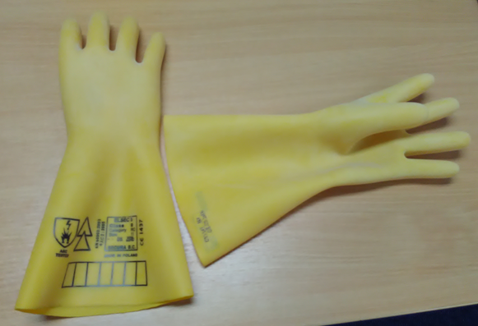  Рукавице петопрсне од природног латекса, отпорне на уља, киселине и озон (категорија R) и ниске температуре (категорија C), радни напон: 1000 V, максимални напон: 5000 V.
 |  | бб | 02/2018 | 4994/2 (трафо станица) | / | 2021 | /

